Amerika Serikat dulu? Pemotongan anggaran USAID dapat berdampak besar pada Ethiopia.
Pemotongan anggaran USAID oleh Trump berpotensi mengubah lanskap bantuan global, mengancam stabilitas Ethiopia, dan membuka peluang bagi pengaruh China dan Rusia.
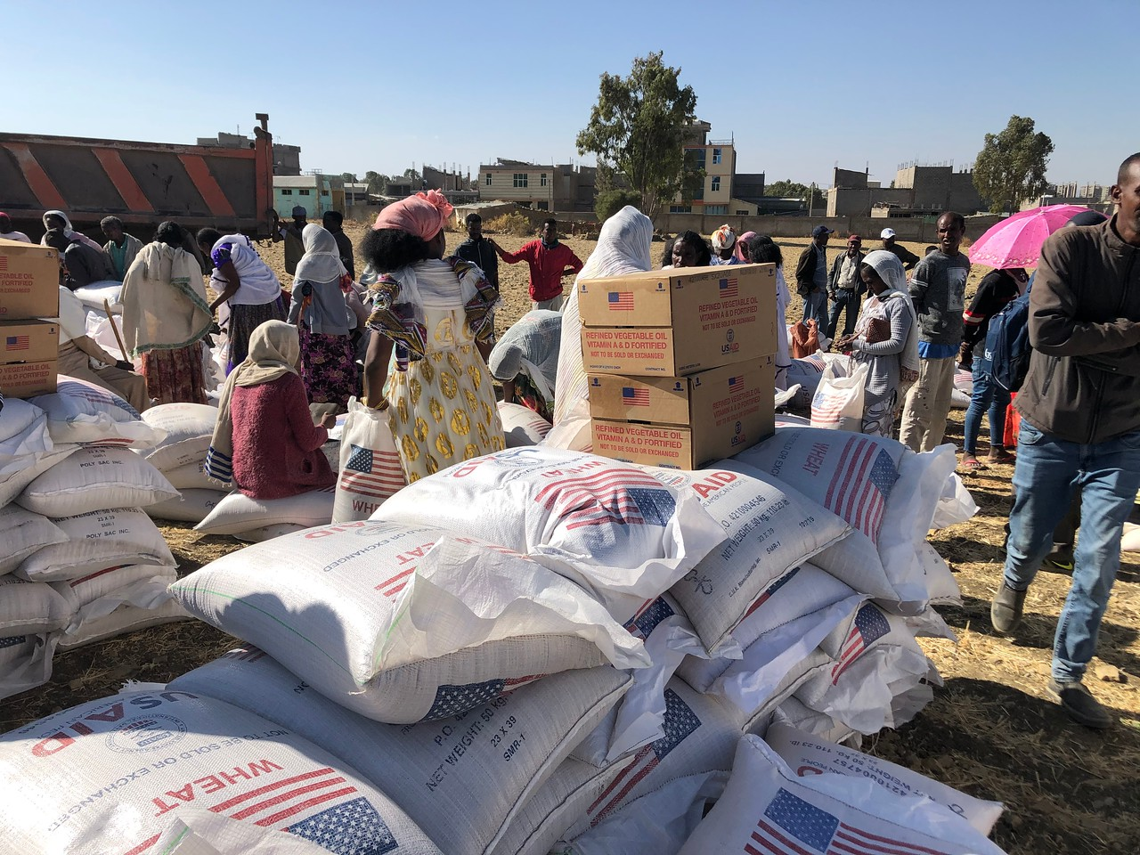
Bantuan kemanusiaan USAID di Tigray: oleh USAID, tersedia di https://commons.wikimedia.org/wiki/File:USAID_Tigray.jpg Domain Publik
Oleh: |  | Editor:
Mattia Fumagalli - Catholic University of Sacred Heart, Milan - - |  | Giuseppe Francaviglia - 360info European Commissioning Editor - -

Pemotongan anggaran USAID oleh Trump berpotensi mengubah lanskap bantuan global, mengancam stabilitas Ethiopia, dan membuka peluang bagi pengaruh China dan Rusia.
`
Badan Bantuan Internasional Amerika Serikat (USAID) telah lama menjadi pilar keterlibatan luar negeri Amerika Serikat, memberikan bantuan kemanusiaan, mendorong perkembangan ekonomi, dan mendukung tata kelola demokratis di seluruh dunia.
Namun, pergeseran kebijakan baru-baru ini mengancam peran ini, karena pemerintah AS di bawah kepemimpinan Trump mempertimbangkan pemotongan anggaran yang dapat mengubah lanskap bantuan global, dengan memprioritaskan kepentingan domestik daripada stabilitas internasional.
Alat strategis yang menurun
Sejak didirikan pada 1961, USAID telah menjadi alat utama kekuatan lunak AS, memberikan intervensi penyelamat nyawa di zona konflik, memerangi penyakit, dan mendukung ekonomi yang rapuh.
Pada tahun fiskal 2023, lembaga ini mengalokasikan lebih dari US$40 miliar ke 130 negara, dengan Ethiopia menerima US$1,676 miliar – paket bantuan terbesar di Afrika dan kedua setelah Ukraina. Dana ini ditujukan untuk mengatasi kekeringan parah, pengungsian akibat konflik, dan ketidakamanan pangan akut, stabilisasi wilayah yang krusial bagi geopolitik Tanduk Afrika.
Namun, retorika isolasionis yang semakin meningkat mengancam upaya ini. Pemerintahan Trump mengusulkan pemotongan mendalam terhadap USAID, mencerminkan pergeseran ideologis yang lebih luas menuju kebijakan “America First”. Jika diterapkan, pemotongan ini dapat melemahkan pengaruh AS di wilayah-wilayah di mana kebutuhan kemanusiaan beririsan dengan kepentingan strategis.
Konsekuensi pemotongan bantuan
Mengurangi kehadiran USAID di Ethiopia dan negara-negara serupa akan memiliki konsekuensi langsung dan luas. Ethiopia, yang sedang pulih dari perang sipil dua tahun di Tigray, masih bergantung pada bantuan asing untuk membangun kembali infrastruktur dan mengatasi ketidakamanan pangan yang meluas.
Program Pangan Dunia memperkirakan lebih dari 20 juta warga Ethiopia saat ini membutuhkan bantuan kemanusiaan. Pemotongan dana dapat menyebabkan kelaparan dan ketidakstabilan baru, mengancam keamanan regional.
Implikasi geopolitiknya sama pentingnya. USAID telah menanggapi pengaruh China dan Rusia yang semakin besar di Afrika dengan memberikan bantuan yang transparan dan berfokus pada pembangunan. Pemotongan anggaran dapat menciptakan kekosongan yang dapat diisi oleh aktor-aktor tersebut, berpotensi mengubah hubungan diplomatik yang telah lama terbentuk dan melemahkan kepentingan strategis AS.
Kasus Ethiopia
Pada November 2024, USAID meluncurkan proyek Markets for Sanitation (M4S) senilai US$31 juta, sebuah inisiatif lima tahun yang dirancang untuk meningkatkan akses ke layanan sanitasi dan higiene di seluruh Ethiopia.
Proyek ini, yang dibangun atas kesuksesan inisiatif USAID Transform WASH sebelumnya, bertujuan untuk memberikan akses ke sanitasi dasar bagi 5,4 juta warga Ethiopia dan memfasilitasi 180.000 perempuan dan anak perempuan untuk mendapatkan produk kesehatan dan higiene menstruasi.
Proyek M4S akan beroperasi di beberapa wilayah, termasuk Tigray, Amhara, Oromia, Sidama, Somali, Ethiopia Selatan, Ethiopia Tengah, dan Ethiopia Barat Daya. Proyek ini bertujuan untuk mengembangkan pasar sanitasi yang kompetitif, memastikan produk dan layanan terjangkau dan mudah diakses, sambil mempromosikan solusi berbasis pasar untuk keberlanjutan jangka panjang.
Misi ini adalah “membuka potensi pasar untuk mendorong perubahan dan memberikan warga Ethiopia kepemilikan atas perubahan tersebut,” kata Direktur Misi USAID Ethiopia, Scott Hocklander.
Inisiatif M4S merupakan bagian dari portofolio USAID yang terus berkembang di bidang Air, Sanitasi, dan Higiene (WASH), yang saat ini melibatkan investasi sebesar US$190 juta untuk meningkatkan akses terhadap pasokan air aman dan sanitasi dasar di daerah pedesaan maupun perkotaan.
Pergeseran ke arah isolasionisme
Debat mengenai bantuan asing mencerminkan pergeseran ideologis yang lebih luas di dalam pemerintah AS. Sementara kritikus berargumen bahwa dana pajak seharusnya digunakan untuk memenuhi kebutuhan domestik terlebih dahulu, pendukung menekankan peran preventif bantuan kemanusiaan dalam mitigasi krisis yang dapat berkembang menjadi intervensi yang mahal.
Preseden historis mendukung pandangan ini: setelah program bantuan pasca Perang Dunia II membantu menstabilkan Eropa dan Asia Timur, pembuat kebijakan AS mengakui bantuan pembangunan sebagai pilar keamanan jangka panjang. Memotong bantuan ke Ethiopia berisiko menghilangkan kemajuan bertahun-tahun.
Organisasi kemanusiaan yang beroperasi di negara tersebut sangat bergantung pada pendanaan AS untuk layanan kritis seperti kesehatan, pendidikan, dan dukungan pertanian. Selain itu, lokasi strategis Ethiopia membuat stabilitasnya esensial bagi kawasan Tanduk Afrika secara keseluruhan. Ketidakstabilan negara tersebut dapat mendorong kelompok ekstremis, meningkatkan ancaman keamanan di luar perbatasannya.
Langkah ke depan
Pembuat kebijakan dihadapkan pada pilihan kritis: mempertahankan komitmen bantuan internasional yang kuat atau menerima risiko geopolitik dan kemanusiaan dari penarikan diri. Para ahli mendesak strategi yang disesuaikan untuk menyeimbangkan prioritas domestik dengan tanggung jawab internasional, memastikan kepemimpinan AS dalam pengembangan global tetap utuh.
Akhir dari operasi USAID tidak hanya akan mengancam proyek-proyek yang sedang berjalan seperti inisiatif M4S, tetapi juga berisiko mengganggu stabilitas wilayah-wilayah rapuh seperti Ethiopia, di mana jutaan orang bergantung pada dukungan Amerika untuk bertahan hidup dan pemulihan.
Mattia Fumagalli meraih gelar Ph.D. dalam Institusi dan Kebijakan dari Università Cattolica del Sacro Cuore, Milan, Italia, dengan penilaian akhir yang sangat baik. Ia merupakan asisten pengajar universitas yang spesialisasi dalam sejarah Afrika dan kerja sama pembangunan internasional, serta anggota staf ASERI (Alta Scuola di Economia e Relazioni Internazionali) di Milan. Monografnya, Contemporary Ethiopia: State Composition and Human Environment, yang diterbitkan oleh EDUCatt, telah diadopsi dalam kurikulum universitas. Ia telah presentasi di konferensi internasional, termasuk di McGill University dan ISOLA di Paris, dan merupakan anggota Royal African Society dan Italian Society of International History. Ia juga merupakan Knight of Merit dari Sacred Military Constantinian Order of Saint George.
Diterbitkan pertama kali di bawah lisensi Creative Commons oleh 360info™.
`
Artikel ini diterjemahkan menggunakan alat kecerdasan buatan otomatis yang berpotensi memiliki kesalahan, kesilapan dan ketidakakuratan. Berbagai upaya sudah dilakukan untuk memastikan kejelasan dan koherensi, terjemahan ini bisa saja tidak lengkap dalam menangkap nuansa, intonasi dan tujuan dari teks aslinya. Untuk versi yang tepat, silakan merujuk pada artikel aslinya.
`
Artikel ini pertama kali dipublikasikan tanggal 26 Feb 2025 di bawah lisensi Creative Commons oleh 360info™

